Штыкова Мария Алексеевна
ГБПОУ МО «Московский областной медицинский колледж № 1»
Преподаватель

Произведения искусства как средство мотивации при освоении практических умений по сестринским дисциплинам и модулям

Прежде чем говорить о мотивирующей роли искусства, мне бы хотелось коснуться общего понятии мотивации. Как стимулировать студента к учёбе? Речь идёт не о стимулировании интеллекта и таланта наших ребят, а о добросовестном отношении к учёбе.
Что способствует выработке у студента добросовестного отношения к учёбе?

1 условие – студент понимает тесную связь изучаемого материала с его будущей профессиональной деятельностью.
Поэтому на каждом занятии важно разъяснять студентам, что без овладения конкретными знаниями и умениями они не справятся с профессиональной ситуацией (разговор о печальном).
И наоборот, овладение знанием даст возможность в будущем, например, реально помочь другому человеку: самому успешно промыть желудок, остановить кровотечение или ввести внутривенно препарат (разговор о радостном).
То есть студент как бы предвосхищает свой успех в будущем, если он хорошо запомнит и освоит процедуру.

2 условие - студент чувствует значимость информации.
Например, при изучении пульсометрии студенты обычно почти не обращают внимание на характер пульса. Они хорошо понимают, как важно уметь определять частоту сердечных сокращений, но пренебрегают такой характеристикой пульса как «наполнение пульса» и его «напряжение».

И тогда ещё вначале изучения материала им можно предложить посмотреть на картину Пабло Пикассо «Знание и милосердие» (1897 г.) и спросить: «что врач делает?»
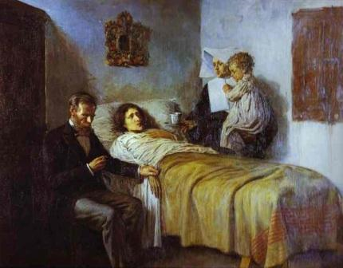
Отвечают: «Считает пульс».
А на картине голландского художника XVII века Jan Havickszoon Steen?
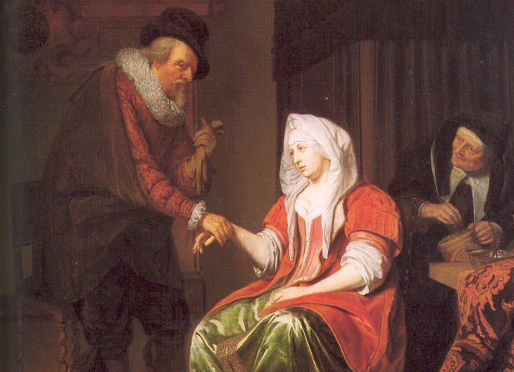
Или на картине Альберта Эдельферта «Портрет профессора Рунебергина» (1902г.) ?
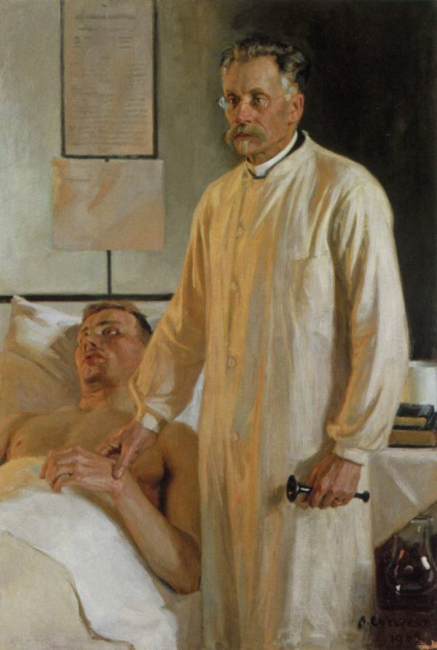

Как оценивается пульс на картине Т. Гиппиус «Военврач с мальчиком» (1930 г)?
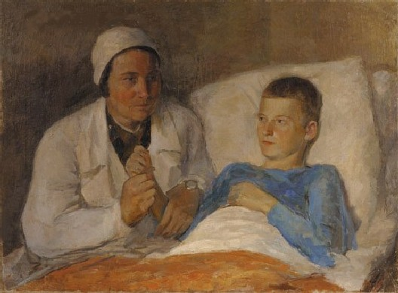
Считает или вслушивается в характер пульса?
Напрашивается вывод: оказывается, люди издавна обращали внимание не столько на частоту пульса, сколько на его характер. Тем более, что часы с секундной стрелкой были вообще большая редкость…

3 условие – превращение полученных знаний в убеждения.
То есть внутреннее принятие студентами знаний, убеждённость в том, что именно так а не иначе надо делать инъекцию, что это самый правильный способ. Это можно назвать «прививкой от халтуры». Особенно это важно перед выходом на практику, где стиль работы персонала очень часто отличается от стандарта. Например, в некоторых стационарах до сих пор упорно обрабатывают пролежни марганцовкой и зелёнкой. И если ребята не имеют убеждённости в правильности того чему мы их учим, то они легко перенимают ошибочный стиль работы, и потом после практики мы не можем их узнать. И возникает рассогласование между тем, как мы их обучаем и тем, чему они научаются на практике.
Способы перехода теоретических знаний в убеждения:
- разъяснение (традиционное воспитание)
- получение личного опыта через осмысление ошибок (своих или чужих). И здесь очень важно использовать не только наглядные пособия, но и лично своими руками попробовать выполнить манипуляцию.
Но здесь таится одна нравственная проблема: на ком учиться?
У большинства студентов есть подспудное убеждение, что вот выйду на практику и там всему научусь. На ком? На людях – на тех, на ком разрешат! Однако большинство пациентов не даст себя в жертву практиканту, значит отрабатывать внутривенное будут на лежачих бабушках, на беззащитных одиноких стариках? Но ведь им больно от наших ошибок.
Поэтому очень важно с этической точки зрения, чтобы студент вначале пошагово разобрал и проработал манипуляцию вначале на фантоме и только после этого работал с живыми людьми. А лучше - на самом себе или друг на друге (только тогда научится подкладывать судно, когда сам на нём полежит, и только тогда поймёт ощущения пациента, когда сам их испытает). Что чувствует человек, когда ему чистит зубы кто-то другой и при этом перемазал его всего пастой?

Для осмысления чужих ошибок так же помогает:
- Просмотр и разбор кадров из фильмов где манипуляция выполняется актёром с незначительными ошибками.
- Чтение литературных произведений, посвящённых медицине. Например, для изучения простейшей физиотерапии.
Несмотря на доступность горчичников пациенты очень часто не знают как их применять, а медсёстры не умеют объяснить, и назначение врача зачастую остаётся неисполненным или выполненными неправильно.
В качестве примера для студента можно привести отрывок из рассказа Михаила Булгакова "Записки юного врача. Тьма египетская":
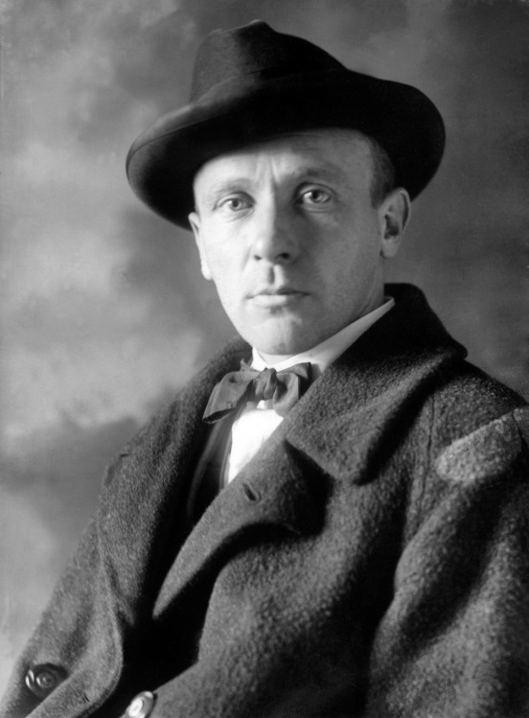
"Ну, - говорит Липонтий, - я тебе дам средство. Будешь ты здоров через два дня. Вот тебе французские горчишники. Один налепишь на спину между лопатками, другой - на грудь. Подержишь десять минут, сымешь. Марш! Действуй!" Забрал тот горчишник и уехал. Через два дня появляется на приёме.
"В чём дело?" - спрашивает Липонтий.
А Косой ему:
"Да что ж, говорит, Липонтий Липонтьевич, не помогают ваши горчишники ничего".
"Врёшь! - отвечает Липонтий. - Не могут французские горчишники не помочь! Ты их, наверное, не ставил?"
"Как же, говорит, не ставил? И сейчас стоит…" И при этом поворачивается спиной, а у него горчишник на тулупе налеплен!…"

4 условие – создать ситуацию, где реализуются потребность в самостоятельности студента:
- взаимное обучение и контроль – целесообразно разделить студентов на подгруппы по 2-3-4 человека с тем, чтобы они имели возможность взаимно обучать или проверять друг друга (например, отработка и контроль манипуляции на фантоме, решение ситуационных задач и др.). Создание таких малых групп, которые помогают друг другу в учении, создаёт благоприятные условия для создания психологической поддержки, стремления к самостоятельной работе, повышает дисциплину и ответственность студентов.
Ситуация, когда один временно выступает в качестве обучающего, а другой – в качестве обучаемого и потом они меняются местами, способствует более глубокому усвоению материала.

- дать возможность студенту самому определить проблему и найти способ её решения.
Для этого разрабатываются проблемные ситуации и задачи с вероятностным решением, с необходимостью поиска информации для ей решения. Это стимулирует стремление к познанию.
Например, по инфекционной безопасности предлагаем посмотреть картину и решить, что бы я здесь исправил или усовершенствовал?

Илья Репин «Хирург Евгений Васильевич Павлов в операционном зале», (1888 г).
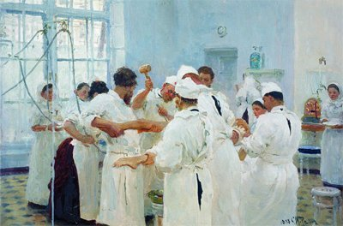
Обращаем внимание студентов на руки хирургов и помогающих им сестёр (без перчаток), отсутствие масок и открытые волосы…
При разборе проблемных ситуаций очень важна постановка таких задач, которые трудны, но выполнимы. Это требует от студента мобилизации для преодоления трудности, но, в конце концов, ведёт к успеху, а не к травме и негативу по отношению к учёбе,
4 условие – научить учиться, то есть не только убедить студента в необходимости добросовестного отношения к делу, но и научить его это дело делать. Например, как правильно работать с текстом: сжатая запись, сохраняющая мысль автора, выписка цитат, записывание вопросов для последующего выяснения – всё это дисциплинирует и развивает ум. Но у наших студентов, к сожалению, конспектирование обычно сводится к механическому переписыванию текста, такое «рукописное ксерокопирование» на «автопилоте». Это почти не даёт результата, по сути – трата времени и сил.
Завершая разговор о мотивации при освоении практических умений можно сделать вывод, что различные произведения искусства (живопись, фильмы, литература):
- Помогают восполнить недостаток профессионального опыта.
- Мотивируют к познанию.
- Акцентируют внимание на информации.
- Являются этическим примером как правильно себя вести в профессиональной обстановке.

ИСТОЧНИКИ ИНФОРМАЦИИ
- Орлов Ю.М. «Принципы обучения». Серия: Педагогика. М.: «Импринт-Гольфстрим», 1998
- Орлов Ю.М. «Управление учением». Серия: Педагогика. М.: «Импринт-Гольфстрим», 1997
- Орлов Ю.М., Творогова Н.Д., Шкуркин В.И. «Стимулирование побуждения к учению», М.: 1 ММИ им. И.М.Сеченова, 1988
- Орлов Ю.М., Творогова Н.Д., Шарай В.Б., Шкуркин В.И. «Моральное стимулирование учения студентов» (методическая разработка в помощь преподавателям вуза). М.: РОТАПРИНТ 1 ММИ им. И.М.Сеченова, 1986
- Илья Репин «Хирург Евгений Васильевич Павлов в операционном зале», 1888 г.
- Т. Гиппиус «Военврач с мальчиком», 1930 г.
- Albert Edelfelt «Professori J.W.Runebergin», 1902
- Jan Havickszoon Steen «Визит врача».
- Пабло Пикассо «Знание и милосердие», 1897 г.
- Булгаков М.А., фотопортрет http://www.culture.ru/persons/8263/mihail-bulgakov.
- Булгаков М.А. "Записки юного врача. Тьма египетская"

